Оқу ісінің меңгерушісі: Жармуханов А.К
Күні:26.04.2016 оқу жылы
Сынып: 5 «а», «ә»
Сабақтың тақырыбы: Шығарма «Ат-ер қанаты»
Сабақтың мақсаты:
а) білімдік:қасиетті де қадірлі қазақтың сәйгүлігі, жүйрік тұлпарлары туралы ойларын пысықтау,сауатты жазуға және сөйлеуге үйрету;
ә) дамытушылық: ауызша және жазбаша тілді дамыту,қызығушылығын арттыра отырып, танымдық көзқарастарын қалыптастыру;
б) тәрбиелік: әр бала жылқы малын жаксы көруге, құрметтеуге қоғамдық ортада өзін-өзі ұстауға тәрбиелеу;
Сабақтың түрі: пысықтау сабағы
Сабақтың әдісі: түсіндіру, сұрақ-жауап
Сабақтың көрнекілігі: сөздік
Пәнаралық байланыс: тарих, өзін-өзі тану, музыка
Күтілетін нәтиже: сауатты жазу

І. Ұйымдастыру бөлімі 1.Оқушылармен амандасу;
2.Оқушыларды түгелдеу;
3.Зейіндерін сабаққа аудару.

ІІ. Жаңа сабақ. Шығарма «Ат-ер қанаты»
Алып анадан туады,
тұлпар биеден туады

Халық мақалы

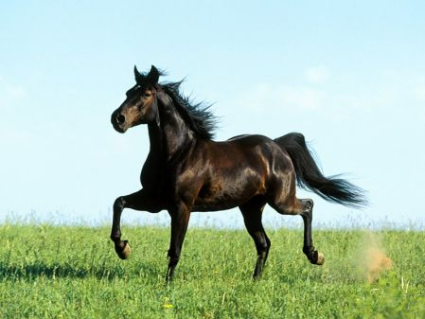  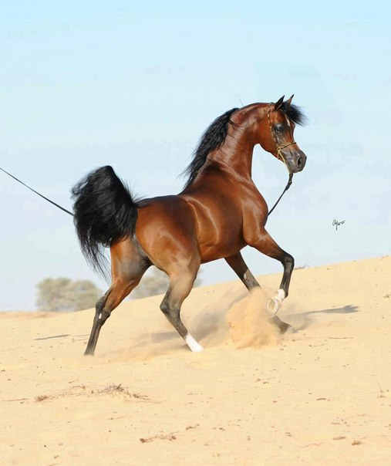 | Жылқыға қатысты теңеу сөздер, даналық нақылдар, аңыз-әңгімелер, мақал-мәтелдер өте көп. «Ат - ер қанаты», «Жылқы - малдың патшасы», басқа да даналық нақылдарда жылқының қадір-қасиеті айтылған. Адамгершілігі мол, сабырлы да салмақты адамды «жылқы мінезді» деп дәріптеуінде үлкен мән бар. Ерте заманда тарпан мен түзат қазақ даласында кездескен. Қазақтың тарихи дастан жырларында жылқыны батырлар жеке мініске пайдаланғаны баяндалады. Мысалы, Қобыландының - Тайбурылы, Ер Тарғынның - Бозтарланы, Қамбар батырдың - Қарақасқасы, Төлегеннің - Бозжорғасы, Ақан серінің - Құлагері. Сондықтан адамзаттық абыройын асқақтатқан жылқының асыл тұқымдарының санын көбейту қажет. Сапасы жоғары жаңа қолтұқымдарды асылдандыру шараларына ерекше назар аударылуы тиіс. Қазақстан елтаңбасындағы жылқы бейнесі.  Халық сүйікті перзенттерін «құлыным», «құлыншағым» деп еркелетуі, жылқыны өте жоғары бағалағандығын көрсетеді. Ертеде көшпелі тайпалар жылқыға табынған. Беделді адамдар өлгенде жылқыны қоса жерлеу дәстүрі ежелгі сақ тайпаларында сақталған. Бұған Шығыс Қазақстан, Алматы, Атырау өңірлерінен табылған адамдармен қоса жерленген жылқы сүйектерінің қалдықтары дәлел.  Қазіргі елтаңбамызда жылқы бейнесінің болуы сол сабақтастығы аңғартады. Жылқышы жеті қазынаның бірі деп есептейді. Жыл санауда жылқының жетінші жыл болып енуінде үлкен мән бар. Жылқының қадір-қасиетте байланысты «арғымақтар» және «жабылар» (қазақы жылқы) деп екі топқа бөледі. Арғымақ жылқылар адамға дос, сенімді серік. Олар жүйрік жылқы тұқымдары деп саналған. Арғымақ тұқымынан шыққан таңдаулы жылқышы «тұлпар», «сәйгулік», «пырақ», «дүлдүл» деп дәріптеген. Асыл тұқымды арғымақтардың қазақ даласында көптеп өсірілгендігі туралы тарихи деректер де бар. Дүние жүзінде 250-ден астам жылқы қолтұқымдары түрлі мақсатқа сай қолдан сұрыпталып шығарылған. Ауыр жүк таситын, салт мінетін, спорттық ойындарға пайдаланатын, етті, сүтті бағыттағы қолтұқымдары өсіріледі.

ІІІ. Үйге тапсырма
Өткенді қайтала
ІV. Бағалау бөлімі
Шығарма жұмысы бойынша бағалау.

VІІ. Сабақты қорытындылау

